**PROPOSAL PENELITIAN**

**APLIKASI PENCATATAN KEUANGAN BERBASIS ANDROID**



OLEH :

**UMURIA.U**

200250501089

**PROGRAM STUDI SISTEM INFORMASI**

**FAKULTAS ILMU KOMPUTER**

**UNIVERSITAS TOMAKAKA MAMUJU**

**2021**

**DAFTAR ISI**

Halaman

**HALAMAN JUDUL i**

**DAFTAR ISI ii**

**KATA PENGANTAR iv**

**BAB I PENDAHULUAN**

* 1. Latar Belakang 1
  2. Rumusan Masalah 2
  3. Batasan Masalah 2
  4. Tujuan Dan Manfaat Penelitian 2
     1. Tujuan Penelitian 2
     2. Manfaat Penelitian 3

**BAB II KAJIAN PUSTAKA 4**

* 1. Alat Perancangan Sistem 4
  2. Sistem Basis Data 8
     1. Definisi Dari Basis Data 8
     2. Normalisasi 9
     3. Erd 9
     4. Struktur Tabel 10
  3. Adobe XD 11
  4. Android studio 23
  5. Waterfall 33

**BAB III PERANCANGAN SISTEM 37**

1. Waktu Dan Tempat Penelitian 37
2. Metode Penelitian (Water Fall/Air Terjun) 37
3. Teknik Pengumpulan Data 38
4. Analisis Sistem Berjalan 39
5. Rancangan Sistem Yang Diusulkan 39
   * 1. PDF/Konteks Diagram 39
     2. Normalisasinya 40
     3. Realisasi Database 43
     4. Struktur Tabel 45
6. Instrumen Penelitian 45
   * 1. Perangkat Keras (Hardware) 45
     2. Perangkat Lunak (Software) 45
7. Jadwal Penelitian 45

**DAFTAR PUSTAKA 47**

**KATA PENGANTAR**

Puji syukur penulis panjatkan kehadiran allah swt, karena berkat rahmatdan hidayah-nya, sehingga penulis dapat menyelesaikan proposal penelitian ini dengan judul “*aplikasi pencatatan keuangan”* dengan baik.

Gagasan ini melatari beberapa permasalahan penulisan proposal penelitian ini timbul dari hasil pengamatan penulis terhadap sistem yang selama ini digunakan oleh masyarakat pada umumnya dalam pengelolaan informasi mengenai penjualan.

Penulis menyadari bahwa dalam proses penyusunan proposal penelitian ini masih banyak kekurangan yang bisa dijadikan sebagai bahan koreksi untuk lebih meningkatkan kwalitas dan dapat diterima oleh semua pihak, dan semoga juga bisa bermanfaat bagi kita semua.

Mamuju, November 2021

Penulis,

Umuria.u

Nim : 200250501089

**BAB I**

**PENDAHULUAN**

* 1. **Latar belakang**

Pencatatan keuangan merupakan salah satu cara mengetahui seberapa besar pendapatan dibelanjakan ke dalam beberapa kategori daftar kebutuhan dalam suatu periode waktu. Dengan melakukan hal tersebut, seseorang berusaha untuk memahami dan mengendalikan keuangannya. Pada individu yang pendapatan per bulannya relatif tetap, seperti mahasiswa yang dikirimi uang bulanan oleh orang tua, pencatatan keuangan sangat penting untuk mengetahui kemana dan seberapa besar uang yang mereka belanjakan, untuk menghindari lebih besar pengeluran daripada pendapatan yang diterima, yang mengakibatkan meminta uang tambahan kepada orang tua atau mengutang ke berbagai pihak. Pencatatan keuangan yang paling dasar bisa dilakukan dengan menggunakan pena dan buku catatan, cara ini menawarkan kesederhanaan namun mempunyai tingkat kesalahan yang tinggi serta tidak ada kemampuan untuk mengelola dan memanipulasi pengeluaran yang telah dicatat, misal mengetahui total pengeluaran kategori Belanja OnlineShop pada bulan Februari 2020, dan lain-lain. Cara ini menawarkan pengelolaan dan presentasi data yang jauh lebih baik daripada pencatatan manual, namun membutuhkan perangkat keras dan lunak komputer untuk melakukan fungsinya sehingga lebih demanding dari segi kepraktisan dan ekonomi.

* 1. **Rumusan Masalah**

Berdasarkan dari latar belakang yang dikemukakan, rumusan masalah dalam penelitian ini adalah :

* + 1. bagaimana perancangan aplikasi pencatatan keuangan berbasis android ?
    2. bagaimana pembangunan aplikasi pencatatan keuangan berbasis android ?
  1. **Batasan Masalah**

Berdasarkan rumusan masalah di atas dapat ditarik batasan-batasan dalam penelitian yaitu:

* + 1. Aplikasi ini dibuat dengan mengimplementasikan bahasa pemprograman java.
    2. Penelitian ini dkhususkan untuk memudahkan masyarakat dalam mencatat keuangan.
  1. **Tujuan Dan Manfaat Penelitian**
     1. **Tujuan Penelitian**

Adapun tujuan yang dicapai pada penelitian ini yaitu sebagai berikut :

* + 1. untuk mengetahui bagaimana merancang aplikasi pencatatan keuangan berbasis android
    2. untuk mengetahui hasil implementasi dari aplikasi pencatatan keuangan berbasis android untuk bagi pamakai
    3. **Manfaat Penelitian**

setelah membahas tujuan dari penelitian ini, peneliti hendak mengharapkan agar penelitian ini dapat memberikan manfaat sebagai berikut**.**

* + 1. Dengan dibuatnya aplikasi kasir sederhana, diharapkan membantu dalam proses pencatatan data produk dan transaksi.
    2. Dengan adanya aplikasi kasir proses pembuatan laporan dan rekap transaksi menjadi lebih cepat dan mengurangi kesalahan seperti pada cara pembuatan laporan manual**.**

**BAB II**

**KAJIAN PUSTAKA**

* 1. **Alat Perencanaan Sistem**

1. **Aliran Sistem Informasi (ASI)**

Aliran sistem informasi sangat berguna untuk mengetahui permasalahan yang adda pada suatu sistem. Dari sini dapat diketahui apakah system informasi tersebut masih layak dipakai atau tidak, masih manual atau komputerisasi. Jika sistem informasinya tidak layak lagi maka perlu adanya perubahan dalam pengolahan datanya sehingga menghasilkan informasi yang cepat dan akurat serta keputusan yang lebih baik. Adapun simbol-simbol dari aliran sistem informasi (ASI):

|  |  |  |
| --- | --- | --- |
| **No** | **Simbol** | **Keterangan** |
| 1 |  | Proses Manual. Digunakan untuk menggambarkan kegiatan manual atau pekerjaan yang dilakukan tanpa menggunakan komputer. |
| 2 |  | Proses Komputer. Proses yang menggunakan komputer dimana pengolahan data dilakukan secara online. |
| 3 |  | Dokumen. Merupakan formulir yang digunakan untuk merekam data yang menunjukkan input dan output, baik untuk proses manual maupun komputer. |
| 4 |  | Garis Alir. Menunjukkan aliran atau arah dalam proses pengolahan data. |
| 5 |  | Arsip. Untuk menggambarkan penyimpanan data baik dalam bentuk arsip atau file komputer. Dapat di tulis F atau A. |

1. **Context Diagram**

Context Diagram adalah gambaran umum tentang suatu sistem yang terdapat didalam suatu organisasi yang memperlihatkan batasan (boundary) sistem, adanya interaksi antara eksternal entity  dengan suatu sistem  dan informasi secara umum mengalir diantara entity dan sistem. Context Diagram merupakan alat bantu yang digunakan dalam menganalisa sistem yang akan dikembangkan.  
Simbol-simbol yang digunakan di dalam Context Diagram hampir sama dengan simbol-simbol yang ada pada DFD, hanya saja pada Context Diagram tidak terdapat simbol file.Berikut simbol-simbol Context Diagram

|  |  |  |
| --- | --- | --- |
| **No** | **Simbol** | **Keterangan** |
| 1 |  | *Kesatuan Luar(EksternalEntity)* = Merupakan kesatuan luar sistem yang dapat berupa orang, organisasi atau sistem lainya yang berada diluar lingkungan luarnya yang akan memberikan input atau menerima output sistem. |
| 2 |  | *proses(Process)* = Kegiatan atau kerja yang dilakukan oleh, mesin atau komputer dari suatu arus data yang masuk ke dalam proses untuk dihasilkan arus data yang akan keluar dari proses |
| 3 |  | *Arus Data (Data Flow)* = Arus data mengalir diantara proses, simpanan data dan kesatuan. Arus data ini menunjukan arus data dari yang masuk ke dalam proses sistem |

1. **Data Flow Diagram (DFD)**

DFD merupakan gambaran sistem secara logika yang tidak tergantung pada perangkat keras, lunak, struktur data dan organisasi file. Keuntungan dari DFD adalah untuk memudahkan pemakai yang kurang menguasai bidang komputer untuk mengerti system yang akan dikerjakan atau dikembangkan.

Berikut simbol-simbol dari Data Flow Diagram (DFD):

|  |  |  |
| --- | --- | --- |
| No | Simbol | Keterangan |
| 1 |  | Kesatuan Luar/External Entity merupakan sumber atau tujuan data, dapat berupa bagian atau orang yang berada diluar sistem tapi berhubungan dengan sistem tersebut. |
| 2 |  | Proses. Simbol ini digunakan untuk melakukan proses pengolahan data, yang menunjukkan suatu kegiatan yang mengubah aliran data yang masuk menjadi keluaran. |
| 3 |  | Penyimpanan Data/Data Store merupakan tempat penyimpanan dokumen-dokumen atau file-file yang dibutuhkan. |
| 4 |  | Aliran Data. Menunjukkan arus data dalam proses. |

* 1. **Sistem basis data**
     1. **definisi basis data**

basis data adalah kumpulan nformasi yang diimpan didalam komputer secara sistematis sehingga dapat diperiksa menggunakan suatu program komputer untuk memperoleh informasi dari basis data tersebut. Kegunaan utama sistem basis data adalah agar pemakasi mampu menyusun suatu pandangan (view) abstraksi data. Hal ini bertujuan untuk menyederhanakan interaksi antara pengguna dengan sistemnya dan basisi data dapat mempresentasikan pandangan yang berbeda kepada para pengguna, programmer, dan administratornya.

* + 1. **Normalisasi basis data**

Normalisasi adalah suatu teknik untuk meng-organisasi data ke dalam tabel-tabel  untuk memenuhi kebutuhan pemakai di dalam suatu organisasi. Adapun tujuan dari normalisal adalah :

* + - 1. Untuk menghilangkan kerangkapan data
      2. Untuk mengurangkan kompleksitas
      3. Untuk mempermudah pemodifikasian data
    1. **Entity Relationship Diagram (ERD)**

Model ERD berisi komponen-komponen entitas dan himpunan relasi yang masing-masing dilengkapi dengan atribut-atribut yang mempresentasikan  seluruh fakta yang ditinjau sehingga dapat diketahui hubungan antara entity-entity yang ada dengan atribut-atributnya. Selain itu juga bisa menggambarkan hubungan yang ada dalam pengolahan data, seperti hubungan many to many, one to many, one to one. Berikut simbol-simbol dari ERD

|  |  |  |
| --- | --- | --- |
| No | Simbol | Keterangan |
| 1 |  | Entity, yaitu suatu objek yang dapat dibedakan dengan objek lainnya. Di dalam database, entity lebih dikenal dengan nama File. |
| 2 |  | Atribut, yaitu karakteristik yang mencirikan suatu entity atau property dari sebuah entity. Di dalam database, atribut dikenal dengan nama Field. |
| 3 |  | Field Key, yaitu Data/atribut yang bersifat unique(berbeda) dan tidak akan pernah sama dengan yang lainnya |
| 4 |  | Relationship, merupakan relasi yang menyatakan hubungan antara entity. |
| 5 |  | Link, merupakan garis yang digunakan sebagai penghubung antara himpunan relasi dengan entitas dan himpunan entitas dengan atributnya. |

* + 1. **Struktur Tabel**
       1. field : struktur data yang merupakanbagian dari kolom.
       2. Record : data yang terangkai berdasarkan susunan beberapa field, yang merupakan bagian dari baris.
       3. Tables : struktur data yang terdiri dari field-field (dieri nama sesuai dengan kebutuhan), yang dirancang pada suatu table.
       4. Forms : untuk membuat rancangan tampilan dalam bentuk table (form) sebagai bahan untuk entry data.
       5. Queries : untuk membuat relasi atau pengabungan (link) dari beberapa table (rangkaian atau gabungan beberapan bagian struktur data).
       6. Reports : untuk menampilkan data-data dalam bentuk tampilan/format laporan sesuai dengan data yang diproses.
  1. **Adobe XD**

Adobe XD adalah perangkat lunak yang bisa digunakan oleh para desainer aplikasi mobile. Ya, ketika aplikasi *mobile* menjadi bagian dalam hidup masyarakat yang tidak bisa disingkirkan, hal ini membuat banyak orang yang menggunakan aplikasi *mobile* setiap harinya agar aktivitas mereka bisa berjalan dengan lancar.Untuk itulah Adobe XD dibuat agar bisa memudahkan desainer [aplikasi mobile](https://www.dewaweb.com/blog/aplikasi-edit-foto-di-android-dan-ios/) dalam pengembangan UX/UI.

1. **Kelebihan Adobe XD**
   1. **Prototyping Tools**

Dengan *tools* ini, maka para desainer aplikasi *mobile* bisa membuat alur kerja yang lebih baik dan terperinci sekaligus teratur sehingga ketika ada proyek desain lainnya, tidak akan saling mengganggu dan tetap pada jalurnya sendiri.

* 1. **Focused Design Tools**

Dengan tools ini, maka para desainer aplikasi *mobile* membuat membuat kerangka kerja, *mockup* hingga *screen layouts* *and production* untuk desain yang lainnya.

* 1. **Asset Design From Photoshop, Sketch, Illustrator**

Seperti yang sudah diketahui, Adobe memiliki beberapa perangkat lunak lainnya yang juga digunakan untuk desain seperti Photoshop, Sketch dan Illustrator. Untungnya, platform ini bisa memasukkan aset desain dari perangkat lunak tersebut ke dalam proyek kamu sehingga memudahkan pekerjaan.

* 1. **Built-In Sharing**

*Tools* ini bisa membuat kamu merekam video selama proses pengerjaan desain sehingga bisa dicek oleh desainer lainnya lewat fitur *Creative Cloud*.

* 1. **Fast performance**

Tentu saja performa yang cepat ditawarkan, sehingga berapa banyak pengerjaan yang kamu lakukan bisa berjalan dengan lancar tanpa lagging.

1. **Kekurangan Adobe XD**

Walau kelebihan Adobe XD sangat menggiurkan, tetap saja ada kekurangan yang bisa kamu rasakan ketika menggunakannya seperti:

### Difficult Animating UI

### Dengan membuat prototype maka kamu bisa menunjukkan apa yang akan ditampilkan dari aplikasi mobile tersebut, namun dengan Adobe SD, tidak ada tools animasi yang support dengan Adobe XD sehingga bisa menyulitkan.

### No CSS Export

### CSS export bisa membuat desainer bekerja lebih simpel lagi dan membuat pengerjaan lebih cepat juga. Namun, di dalamnya belum ada fitur ini. Padahal di dalam platform Photoshop sendiri sudah ada menggunakan plugin Zeplin.

### Copy/Paste Feature

### Tentu saja di dalam perangkat lunak buatan Adobe memiliki fitur copy paste untuk desain yang sudah dibuat. Ada modifikasi yang bisa dilakukan juga di sana sehingga lebih mudah. Namun Adobe XD malah membuat fitur copy paste yang tidak mumpuni sehingga menyulitkan kinerja desainer nantinya.

### Prototype live preview

### Seperti yang sudah dijelaskan di atas, kamu bisa memberikan live preview protoype dari aplikasi mobil yang dibuat. Sayangnya, live preview prototype ini baru bisa bekerja di Mac, tidak dengan OS Windows. *Hal ini cukup merugikan juga.*

1. **Fitur-Fitur Adobe XD**

Adapun Fitur Dari Adobe XD Yang Cukup Membantu Dalam Pembuatan Ui Dan Ux, Antara Lain :

* 1. **Select**

Berfungsi untuk memilih atau menunjukkan, mengatur dan merapikan sebuah desain yang kita buat.

### 

* 1. **Rectangle**

Rectangle fungsi dari Rectangle disini adalah membuat sebuah kotak yang sesuai dengan keinginan kita. Seperti membuat [field](https://dosenit.com/software/dbms/mysql/fungsi-string-field-pada-mysql) login, button, dan lain lain. Berikut contoh dari penggunaan Rectangle.

### 

* 1. **Ellipse**

Ellipse digunakan untuk membuat sebuah lingkaran. Biasanya lingkaran dibuat untuk membuat desain foto akun, dan masih banyak yang lain.

### 

* 1. **Line**

Line sudah pasti digunakan untuk membuat sebuah garis lurus. Disini biasanya saya menggunakan line untuk membuat sebuah icon search, jadi Ellipse tambahkan Line, atur posisi maka akan jadi sebuah ikon search.

### 

* 1. **Pen**

Pen sendiri digunakan untuk membuat sebuah lingkaran tak berbentuk, atau sebuah lingkaran lonjong dan yang pasti membuat sebuah desain yang tidak bisa dibuat oleh Ellipse.

### 

* 1. **Text**

Text berarti kita menambahkan sebuah tulisan kedalam desain tersebut. Ketika kalian ingin merubah [format](https://dosenit.com/software/dbms/mysql/fungsi-string-format-pada-mysql) tulisan text tersebut, atau menganggi ukuran dan juga memberikan sebuah warna, di sebelah kanan sudah ada tools yang bisa kita gunakan untuk mempercantik text tersebut dan dibawahnya lagi ada untuk mengganti warna.

### 

* 1. **Artboard**

Artboard sendiri disini digunakan untuk menambahkan sebuah letter desain ketika kita ingin membuat desain User Interface halaman lain. Kita bisa memilih ukuran yang sesuai, baik digunakan Iphone, android, ipod dan juga website. Jadi kalian tidak perlu kembali ke menu awal. Kalian juga bisa tinggal [Copy](https://dosenit.com/php/fungsi-copy-filesyste-php) dan Paste untuk mengcopy desain awal kalian. Jadi kalian tinggal mengganti desain mana yang tidak dibutuhkan dan mana yang harus ditambahkan.

### 

* 1. **Assets**

Untuk tools dibawah sendiri awal dua tool yang terpisah, yang pertama adalah assets. Assets ini sendiri berguna untuk menyimpan warna yang kita pakai, menyimpan ikon, menyimpan format text . Ini sangat berguna untuk memudahkan kita agar kita tidak mencari cari warna, format, ikon itu lagi.

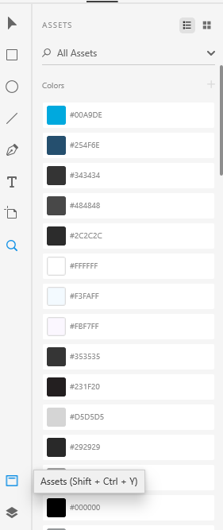

* 1. **Layer**

Layer ini terletak dibawah assets, layer sendiri digunakan untuk melihat bagian bagian yang kita masukkan ke dalam letter desain kita, seperti rectangle, kotak dan lain lain. Kalian bisa mencari semuanya dengan mudah.

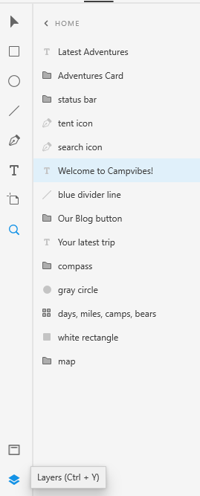

* 1. **Deskop preview**

Dekstop Preview sendiri berguna untuk menjalankan desain yang sudah kita buat, agar kita tahu apakah sudah bagus, sudah cocok atau belum. Dan untuk tampilannya seperti berikut ini :

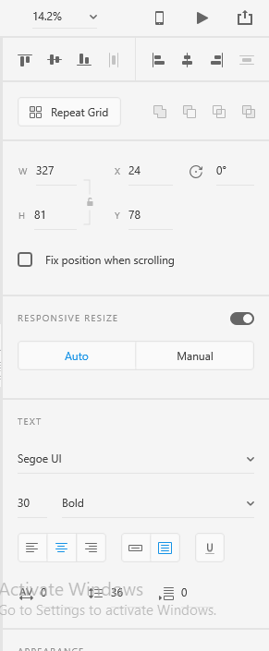

* 1. **Repeat grid**

Fitur Repeat Grid ini benar-benar fitur yang hebat di dalam Adobe XD. Untuk menjalankan Repeat Grid, buat satu atau lebih objek satu kali (Entah kotak atau lingkaran), lalu memilih objek dan aktifkan repeat grid. Lalu tarik ke kanan maka anda dapat mengulangi objek yang ada pada sumbu x dan sumbu y. Anda bahkan dapat menyesuaikan jarak antar objek dan menyesuaikan tampilan objek sebagai kelompok ataupun individual.

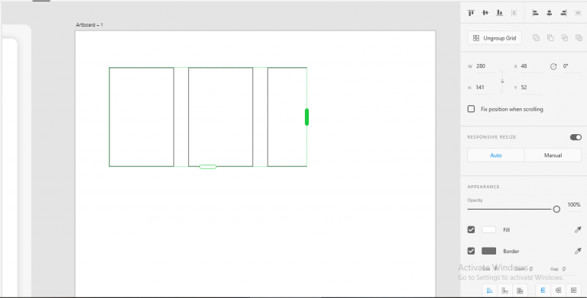

* 1. **Prototype**

Prototype ini berfungsi Klik tab tulisan Prototipe disudut kiri atas dan kalian dapat memulai membuat tautan antar artboards, yang akan mewakili layar di aplikasi. Ini adalah solusi yang sangat sederhana, namun sangat berharga karena kita sendiri yang membuat jalannya aplikasi yang kita buat tersebut.

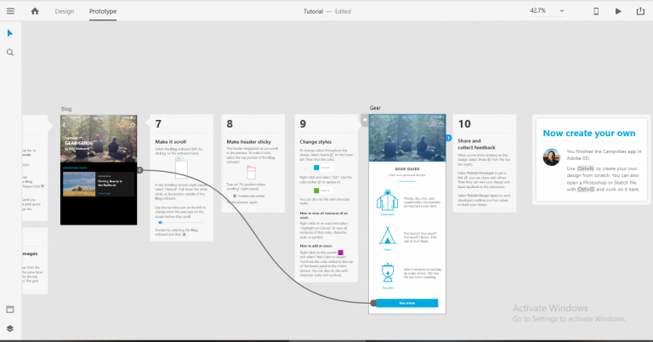

* 1. **Android Studio**

Menurut Wibowo (2019) dalam website dicoding, Android Studio adalah merupakan *software Integrated Development Environment* (IDE) untuk pengembangan aplikasi Android, berdasarkan [IntelliJ IDEA](https://www.jetbrains.com/idea/).

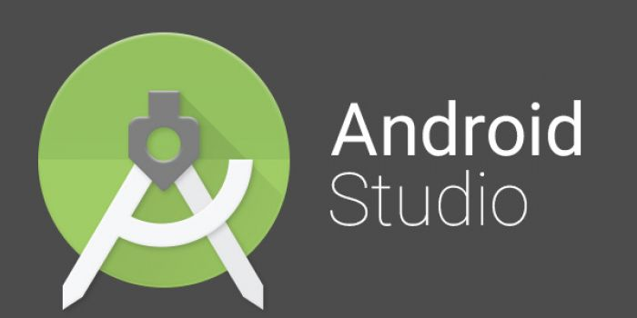

Selain merupakan *editor code* IntelliJ dan alat pengembang yang berdaya guna, Android Studio menawarkan lebih banyak fitur. Gunanya untuk meningkatkan produktivitas kamu saat membuat aplikasi Android, misalnya:

1. Sistem versi berbasis Gradle yang fleksibel
2. *Emulator* yang cepat dan kaya fitur
3. Lingkungan yang menyatu untuk pengembangan bagi semua perangkat Android
4. *Instant Run* untuk mendorong perubahan ke aplikasi yang berjalan tanpa membuat APK baru
5. Template kode dan integrasi GitHub untuk membuat fitur aplikasi yang sama dan mengimpor kode contoh
6. Alat pengujian dan kerangka kerja yang ekstensif
7. Alat *Lint* untuk meningkatkan kinerja, kegunaan, kompatibilitas versi, dan masalah-masalah lain
8. Dukungan C++ dan NDK
9. Dukungan bawaan untuk [*Google Cloud Platform*](http://developers.google.com/cloud/devtools/android_studio_templates/), mempermudah pengintegrasian *Google* *Cloud* *Messaging* dan *App Engine*.

Android Studio menyediakan alat untuk pengujian, dan mempublikasikan tahap proses development, serta lingkungan development terpadu untuk membuat aplikasi bagi semua perangkat Android. Lingkungan development menyertakan kode template dengan kode contoh untuk fitur aplikasi umum, alat pengujian dan kerangka kerja yang banyak, dan sistem pembangunan yang fleksibel.

* 1. **Menggunakan Android Studio**
  2. **Mengistal JDK**

Sebelum menggunakan android studio terlebih dahulu kita diwajibkan untuk menginstal JDK atau *Java Development Kit.* Paket Instalasi JDK dapat di buka lewat website Oracle.com. JDK yang digunakan dalam penelitian ini adalah JDK 8 (Safaat, 2018).

* 1. **Memulai Proyek Android Studio.**

Setelah berhasil memasang Android Studio IDE, klik dua kali ikon aplikasi Android Studio untuk memulainya. Pilih “*Start a new Android Studio project”* di jendela “*Welcome”*, dan beri nama proyek dengan nama yang sama yang ingin Anda gunakan untuk aplikasi. Saat memilih *Domain* Perusahaan unik, ingat bahwa aplikasi yang dipublikasikan ke Google Play harus memiliki nama paket unik. Karena domain bersifat unik, yang mengawali nama aplikasi dengan nama Anda, atau nama domain perusahaan, sebaiknya sediakan nama paket unik yang memadai. Jika tidak berencana untuk mempublikasikan aplikasi, Anda bisa menerima domain contoh default. Ketahuilah bahwa mengubah nama paket di lain waktu memerlukan kerja tambahan. (Safaat, 2018).

* 1. **Memilih Perangkat Target Dan Sdk Minimum**

Saat memilih “Target Android Devices”, “Phone *and Tablet”* dipilih secara *default*. Pilihan yang ditampilkan dalam gambar untuk “*Minimum* SDK API 15: Android 4.0.3 (*IceCreamSandwich*)” membuat aplikasi Anda kompatibel dengan 97% perangkat Android yang aktif di Google Play Store.

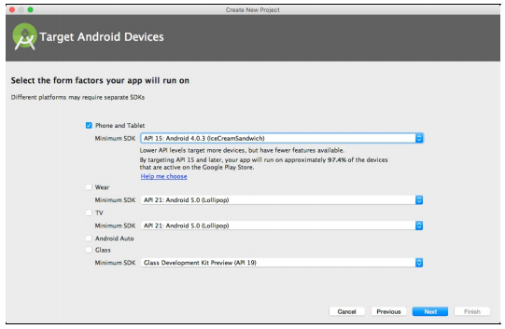

Perangkat berbeda menjalankan versi sistem Android yang berbeda, seperti Android 4.0.3 atau Android 4.4. Setiap versi yang berurutan umumnya menambahkan API baru yang tidak tersedia di versi sebelumnya. Untuk menunjukkan rangkaian API yang tersedia, setiap versi menetapkan API level. Misalnya, Android 1.0 adalah API level 1 dan Android 4.0.3 adalah API level 15.

*Minimum* SDK mendeklarasikan versi Android *minimum* untuk aplikasi Anda. Setiap versi Android yang berurutan menyediakan kompatibilitas untuk aplikasi yang dibangun menggunakan API dari versi sebelumnya, sehingga aplikasi Anda akan selalu kompatibel dengan versi Android mendatang sambil menggunakan Android API yang didokumentasikan

* 1. **Memilih Template**

Android Studio mengumpulkan terlebih dulu proyek Anda dengan kode *minimum* untuk aktivitas dan *layout* layar berdasarkan template. Tersedia berbagai macam template, mulai dari template kosong *virtual* (*Add No Activity*) hingga beragam tipe aktivitas.

Menyesuaikan aktivitas setelah memilih template. Misalnya, template *Empty Activity* menyediakan satu aktivitas yang disertai satu sumber daya *layout* untuk layar. Anda bisa memilih untuk menerima nama yang biasa digunakan untuk aktivitas (seperti MainActivity) atau mengubah nama di layar *Customize Activity*. Selain itu, jika Anda menggunakan template *Empty Activity*, pastikan memeriksa yang berikut ini jika belum diperiksa:

1. *Generate* *Layout* *File*: Biarkan ini dicentang untuk membuat sumber daya *layout* yang terhubung dengan aktivitas ini, yang biasanya diberi nama activity_main.xml. *Layout* mendefinisikan antarmuka pengguna untuk aktivitas.
2. *Backwards Compatibility* (AppCompat): Biarkan ini dicentang untuk menyertakan pustaka AppCompat sehingga aplikasi kompatibel dengan Android versi sebelumnya bahkan jika menggunakan fitur yang hanya ditemukan di versi yang lebih baru.

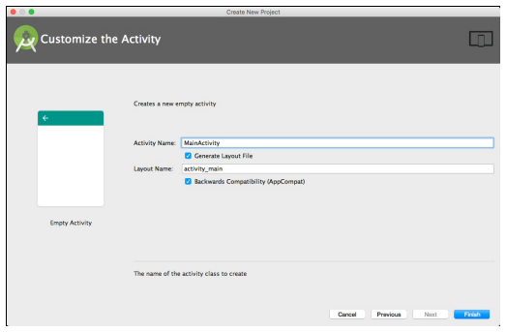

* 1. **Panel Jendela Android Studio**

Jendela utama Android Studio terdiri dari sejumlah area logis, atau panel, seperti yang ditampilkan dalam gambar di bawah ini.

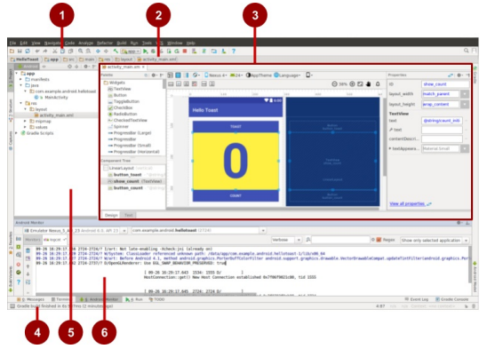

1. Bilah Alat. Bilah alat menjalankan beragam tindakan, termasuk menjalankan aplikasi Android dan meluncurkan alat Android.
2. Bilah Navigasi. Bilah navigasi memungkinkan navigasi melalui proyek dan membuka *file* untuk pengeditan. Bilah navigasi menyediakan tampilan struktur proyek yang lebih ringkas.
3. *Panel Editor*. Panel ini menampilkan materi *file* yang dipilih dalam proyek. Misalnya, setelah memilih *layout* (seperti yang ditampilkan dalam gambar), panel ini menampilkan *editor* *layout* dengan alat untuk mengedit *layout*. Setelah memilih *file* kode Java, panel ini menampilkan kode dengan alat untuk mengedit kode.
4. Bilah Status. Bilah status menampilkan status proyek dan Android Studio itu sendiri, serta peringatan atau pesan apa pun. Dapat mengamati kemajuan pembangunan di bilah status.
5. *Panel Project*. Panel proyek menampilkan *file* proyek dan hierarki proyek.
6. Panel Monitor. Panel monitor menawarkan akses ke daftar TODO untuk mengelola tugas, Android Monitor untuk memantau eksekusi aplikasi (ditampilkan dalam gambar), logcat untuk menampilkan pesan log, dan aplikasi Terminal untuk melakukan aktivitas Terminal.
   1. **Bahasa Pemprograman Java**

Menurut Oktoria (2018), Java adalah bahasa pemrograman yang dapat dijalankan di berbagai komputer termasuk telepon genggam. Bahasa ini awalnya dibuat oleh James Gosling saat masih bergabung di *Sun Microsystems*, yang saat ini merupakan

bagian dari *Oracle* dan dirilis tahun 1995. Bahasa ini banyak mengadopsi sintaksis yang terdapat pada C dan C++ namun dengan sintaksis model objek yang lebih sederhana serta dukungan rutin-rutin aras bawah yang minimal. Aplikasi-aplikasi berbasis java umumnya dikompilasi ke dalam p-code (*bytecode*) dan dapat dijalankan pada berbagai Mesin Virtual Java (JVM).

Dalam perancangan aplikasi sistem kontrol berbasis android penulis akan menggunakan Bahasa pemrograman java. Untuk membuat sebuah aplikasi android (APK) dibutuhkan JDK (*java development kit*) dan juga SDK (*Software development kit*). JDK dan SDK berfungsi menyatukan seluruh Bahasa pemrograman java yang telah ditulis menjadi sebuah aplikasi berbasis APK atau android. Dengan aplikasi berbasis APK maka aplikasi tersebut dapat digunakan dalamsebuah ponsel pintar android. (Viryan Oktoria, 2018)

* 1. **Netbeans**

NetBeans adalah suatu serambi pengembangan perangkat lunak yang ditulis dalam bahasa pemrograman Java. Serambi Pada NetBeans, pengembangan suatu aplikasi dapat dilakukan dimulai dari setelan perangkat lunak modular bernama modules. Semula, aplikasi NetBeans IDE ini diperuntukkan bagi pengembangan dalam Java.

1. **Kelebihan Netbeans**
2. Free (gratis) yang dapat didownload pada laman website resminya atau pihak ketiga yang bisa kita cari sendiri di internet.
3. Sun Microsystem yang merupakan pengembang Swing dapat membuat aplikasi Netbeans ini sangat kompatibel dengan Swing juga.Sehingga menjadi salah satu aplikasi development penghasil program yang dapat berjalan multi platform.
4. Netbeans termasuk aplikasi development yang multi bahasa,karena selain compatible dengan Java Netbeans juga dapat digunakan untuk membangun program dengan bahasa lain seperti C/C++, Ruby dan PHP.
5. Netbeans cocok untuk pengembangan sistem dengan skala Enterprise,serta pada paket tertentu juga menyertakan GlassFish V2 UR2 dan Apache Tomcat 6.0.16 yang tentu menjadi nilai tambah bagi para developer.
6. **Kekurangan Netbeans**
7. Sebuah keuntungan ketika Netbeans mensupport salah satu pengembangan Java GUI yakni Swing.Namun sayang diluar itu,sebenarnya ada juga Java GUI yang dikembangkan oleh Eclipse yakni SWT dan JFace yang sudah cukup populer namun belum disupport oleh Netbeans.
8. Source code untuk Java GUI sudah dipatenkan oleh Netbeans dalam suatu Generated Code,sehingga para programmer dan developer tidak dapat merubah atau memodifikasi isinya secara manual.
9. Dalam hal spesifikasi netbeans tergolong cukup tinggi.perlu ruang memory dan harddisk yang cukup agar dapat menggunakannya,selain itu penggunaan processor juga harus diperhatikan agar dapat dijalankan secara optimal.
10. **Fitur-fitur Neatbeans**
11. Smart Code Completion : Berfungsi untuk mengusulkan nama variabel dari suatu tipe,melengkapi keyword dan mengusulkan tipe parameter dari sebuah method.
12. Bookmarking : Fitur yang digunakan untuk menandai baris yang suatu saat ingin kita modifikasi.
13. Go to commands : Fitur yang digunakan untuk jump ke deklarasi variabel,source code atau file yang terdapat pada project yang sama.
14. Code generator : Dengan fitur ini kita akan bisa meng-generate constructor,setter and getter method dan yang lainnya.
15. Error stripe : Fitur ini akan menandai baris yang eror dengan memberi highlight red.
    1. **Waterfall** 
       1. **pengertian waterfall**

Waterfall merupakan [metode pengembangan](https://ranahresearch.com/pengertian-penelitian-pengembangan-menurut-ahli/) perangkat lunak tertua sebab sifatnya yang natural. Metode Waterfall merupakan pendekatan SDLC paling awal yang digunakan untuk pengembangan perangkat lunak. Urutan dalam Metode Waterfall bersifat serial yang dimulai dari proses perencanaan, analisa, desain, dan implementasi pada sistem.

Requirements

Design

Implementation

Maintenance

Verification

1. **Requirement (Analisis Kebutuhan)**

Requirement adalah proses analisa atau pengumpulan data-data yang berkaitan dengan sistem yang akan dibuat. Pengumpulan data ini bisa dilakukan dengan wawancara, studi literatur, observasi atau penelitian langsung. Dalam fase ini tim analis akan menggali informasi sebanyak-banyaknya dari klien atau user tentang software apa yang mereka inginkan beserta dengan kebutuhan sistem lainnya. Hasil dari tahapan ini akan menghasilkan dokumen bernama “User Requirement Document” atau “User Requirement Specification” yang dalam bahasa Indonesia dikelan dokumen Spesifikasi kebutuhan user. Tahapan analisis kebutuhan *(requirements)* memiliki beragam istilah lain, diantaranya adalah *system requirements*, *costumer requirement gathering,* analysis ataupun analisa kebutuhan user.

1. **Design Sistem (Desain sistem)**

Proses ini akan berfokus pada pembangunan struktur data, arsitekur perangkat lunak, perancangan interface, perancangan fungsi internal dan eksternal serta detail dari setiap algoritma prosedural. Tahapan design akan menghasilkan dokumen bernama “Sofware Requirement” yang nantinya menjadi landasan para programmer dalam membuat code-code aplikasi.

1. **Implementasi (Pengerjaan)**

Tahap ini adalah tahapan pembuatan aplikasi oleh para programmer dengan menggunakan kode-kode bahasa pemrograman tertentu. Proses penulisan sinkode (coding) aplikasi mengacu pada dokumen-dokumen yang telah dibuat sebelumnya. Dalam dokumen tersebut biasanya terdapat pemecahan modul-modul sistem sehingga pengerjaan aplikasi dapat dilakukan oleh beberapa programmer sekaligus tanpa mengganggu sistem lain secara keseluruhan. Tahap implementasi disebut juga tahap *code* and *debug*, atau juga disebut tahapan *integration* and *system testing*

1. **Verification (Verifikasi)**

Tahapan verifikasi meliputi pengintegrasian sistem dan juga melakukan testing terhadap aplikasi yang telah dibuat. Sistem akan diverifikasi untuk diuji sejauh mana kelayakannya. Dalam tahapan ini semua modul yang dikerjakan oleh programmer berbeda akan digabungkan kemudian diuji apakah telah sesuai dengan spesifikasi yang ditetapkan atau terdapat kesalahan/error dalam sistem sebelum kemudian diperbaiki ulang.

1. **Maintenance (Pemeliharaan)**

Tahapan ini umumnya meliputi tahapan penginstalasian perangkat lunak dan pengujian aplikasi. Maintenance juga adalah bentuk tanggung jawab tim pengembang untuk memastikan aplikasi dapat berjalan lancar setelah diserah-terima kan pada klien dalam periode waktu tertentu. Dalam definisi yang lebih luas, maintenance adalah proses memperbaiki aplikasi dari setiap error atau bug celah keamanan, peningkatan kinerja aplikasi, memastikan aplikasi dapat berjalan pada ruang lingkup baru dan juga penambahan modul-modul baru untuk pengembangan aplikasi.

**BAB III**

**PERANCANGAN SISTEM**

* 1. **Waktu Dan Tempat Penelitian**

Penelitian ini dilakukan diwilayah mamuju tepatnya di kec. Mamuju, kab. Mamuju, Sulawesi barat (di rumah). Waktu penelitian ini dilakukan kurang lebih 6 bulan dari agustus 2021 hingga januari 2022.

* 1. **Metode Penelitian (Waterfall/Air Terjun)**

Metode penelitian yang digunakan dalam penelitian ini adalah metode Waterfall. Penulis memilih metode ini di karenakan hal ini menggambarkan pendekatan yang sistematis dan juga berurutan pada pengembangan perangkat lunak.

Adapun tahapan perancangan aplikasi menggunakan metode waterfall di jelaskan melalui gambar di bawah ini :

Analisa Kebutuhan

Desain Sistem

Penulisan

Kode Program

Pengujian

Program

Penerapan Program

* + - 1. Analisa Kebutuhan sistem, merupakan tahapan untuk mengetahui bagaimana *System Requirement* aplikasi yang akan di rancang.
      2. Penetuan desain sistem adalah menentukan bagaimana desain dari aplikasi yang akan dirancang.
      3. Penulisan Kode Program adalah kegiatan untuk merealisasikan desain dalam Bahasa program yang telah ditentukan.
      4. Selanjutnya melakukan uji coba program sebelum di implementasikan pada tempat penelitian. Hal ini untuk mencari *error* dan *bug* dalam program yang di tulis.
      5. Penerapan Program dilakukan yaitu menguji langsung program aplikasi pada tempat penelitian.
  1. **Teknik Pengumpulan Data**

Teknik pengumpulan data yang penulis gunakan dalam penelitian ini adalah sebagai berikut.

1. **Observasi**

Merupakan teknik pengumpulan data dengan melihat langsung kelapangan. teknik observasi mempunyai keuntungan yaitu membantu para peneliti untuk mengumpulkan informasi dan data serta melihat secara langsung bagaimana data yang di dapatkan di lapangan. Disini peneliti akan langsung melakukan observasi pada masyarakat di area Mamuju.

1. **Studi Dokumen**

Merupakan teknik pengumpulan data dengan mengandalkan dokumen sebagai salah satu sumber uang digunakan untuk melengkapi penelitian. Dokumen yang dapat digunakan biasanya berupa sumber tertulis, film, dan gambar atau foto.

* 1. **Analisis Sistem Berjalan**

‘Adapun sistem yang sedang berjalan dalam pembuatan aplikasi pencatatan keuangan, Adapun hasil analisa dapat di lihat pada diagramdibawah ini:

start

Mencari menu data yang akan di tampilkan.

Menampilkan halaman-halaman aplikasi

Menampilkan halaman data yang terpilih

close

* 1. **Rancangan Sistem Yang Diusulkan**

Rancangan sistem yang di usulkan pada penelitian ini dapat di jelaskan melalui beberapa tahapan berikut ini:

* + 1. **Rancangan *Use Case Diagram***

*Use case diagram* digunakan untuk menjelaskan entitas yang ada pada aplikasi atau sistem yang akan dibentuk. Adapun *usecase* diagram pada penelitian ini adalah sebagai berikut.

Halaman Menu Data

Tampilan Halaman Data

yang di pilih

Tampilan Halaman Data aplikasi yang di pilih

* + 1. **Rancangan Activity Diagram**

*Activity Diagram digunakan untuk menjelaskan alur* kegiatan tiap *usecase* yang ada. *Activity* menjabarkan keseluruhan proses alur kegiatan entitas yang telah dikemukakan pada *usecase* diagram. Adapun *Activity Diagram* pada penelitian ini adalah sebagai berikut.

1. *Activity Tampilan Awal*

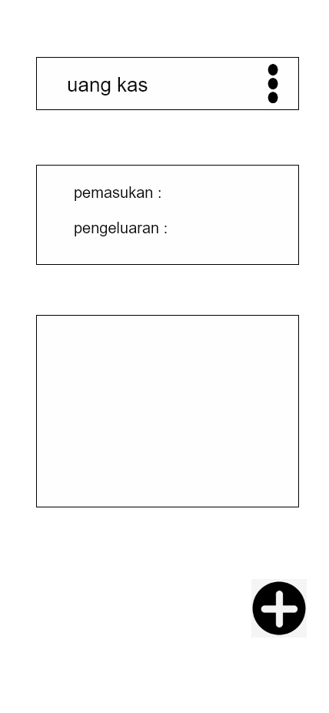

1. *Activity Tambah Data*

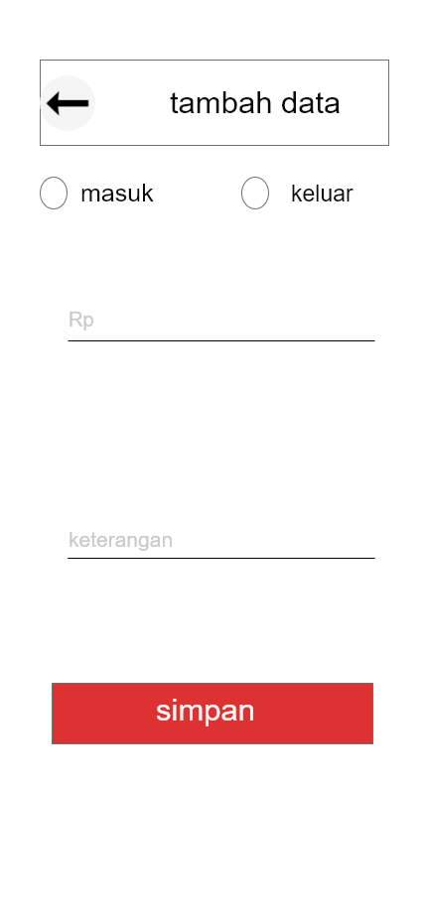

1. *Activity Edit Data*

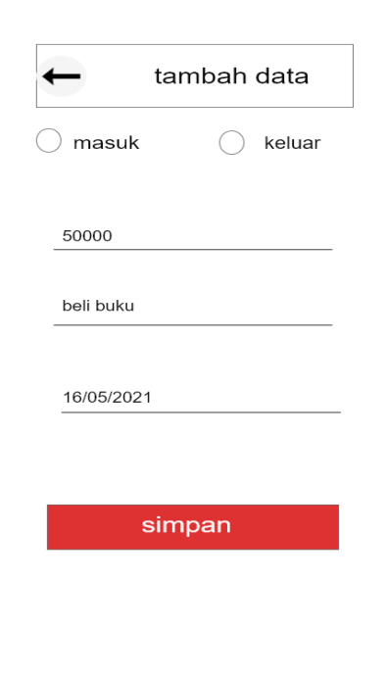

1. *Activity Hapus Data*

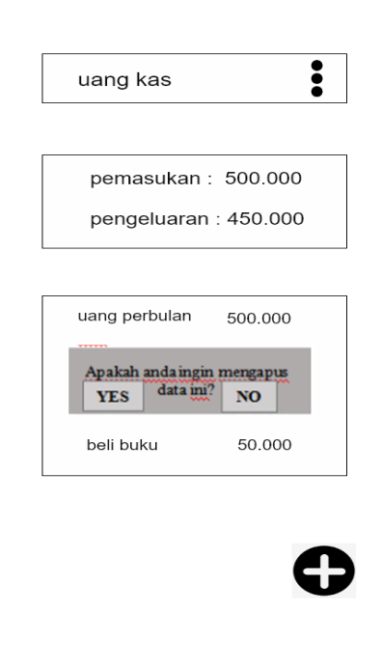

1. *Activity Filter Data*

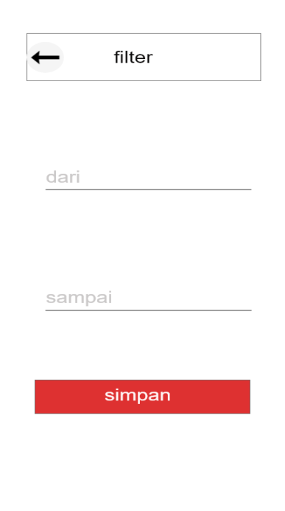

1. *Activity Halaman Data*

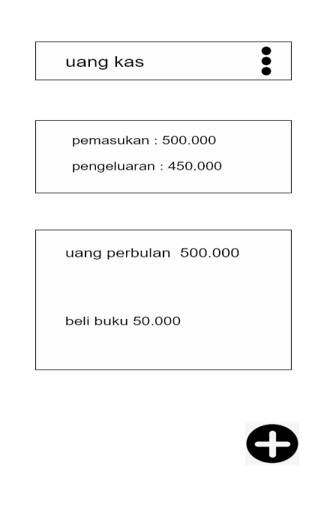

* + 1. **Perancangan Data Flow Diagram Yang Diusulkan**

start

Baca Data

Data Ada?

Lanjut menambah data

Mulai menambah data

Menu aplikasi

User memasukkan data

Lanjut

Tampilan data

Ada data tambahan

end

No

yes

No

yes

yes

No

* + 1. **Realisasi Database**

*Realisasi database digunakan untuk menejalaskan* bagaimana relasi antar data pada tabel database. Adapun realisasi database digambarkan melalui class diagram berikut.

|  |
| --- |
| admin |
| Username  Password  Last_login |

* 1. **Instrumen Penelitian**
     1. **Perangkat Keras (Hardware)**

1. Laptop spesifikasi processor intel core i3 dan RAM 6 GB membawa sistem operasi windows 10.
2. Smartphone android dengan spesifikasi android nougat, RAM 6 GB, dan processor snap dragon qualcom.
   * 1. **Perangkat Lunak (Software)**
3. Sistem Operasi Windows 10.
4. Android Studio.
   1. **Jadwal Penelitian**

Jadwal pelaksanaan penelitian akan dilakukan terhitung dari bulan Agustus 2021 hingga bulan januari tahun 2022, seperti yang dijabarkan dalam tabel dibawah ini.

|  |  |  |  |  |  |  |  |  |  |  |  |  |  |  |  |  |  |  |  |  |  |  |  |  |  |
| --- | --- | --- | --- | --- | --- | --- | --- | --- | --- | --- | --- | --- | --- | --- | --- | --- | --- | --- | --- | --- | --- | --- | --- | --- | --- |
| No | Aktifitas  Penelitian | Bulan | | | | | | | | | | | | | | | | | | | | | | | |
| agustus | | | | september | | | | oktober | | | | november | | | | desember | | | | januari | | | |
| 1 | Pengumpulan Data |  |  |  |  |  |  |  |  |  |  |  |  |  |  |  |  |  |  |  |  |  |  |  |  |
| 2 | Analisis Masalah |  |  |  |  |  |  |  |  |  |  |  |  |  |  |  |  |  |  |  |  |  |  |  |  |
| 3 | Pengumpulan Data Penelitian |  |  |  |  |  |  |  |  |  |  |  |  |  |  |  |  |  |  |  |  |  |  |  |  |
| 4 | Penyusunan Proposal |  |  |  |  |  |  |  |  |  |  |  |  |  |  |  |  |  |  |  |  |  |  |  |  |
| 5 | Pengujian Proposal |  |  |  |  |  |  |  |  |  |  |  |  |  |  |  |  |  |  |  |  |  |  |  |  |

**DAFTAR PUSTAKA**

http://rosdiana.staff.gunadarma.ac.id/Downloads/files/75871/20201+PEMBUATAN+APLIKASI+PENCATATAN+KEUANGAN+MENGGUNAKAN+ANDROID+STUDIO.pdf

http://gho-blogs.blogspot.com/2012/02/alat-bantu-dalam-perancangan-sistem.html#

http://umar-upb.blogspot.com/2014/06/alat-bantu-pengembangan-sistem-rpl.html?m=1

https://dosenit.com/software/pengenalan-adobe-xd-dan-penjelasan-fitur-yang-ada-di-dalamnya

https://kumparan.com/berita-update/teknik-pengumpulan-data-dan-jenis-jenisnya-untuk-penelitian-1usMO2uuF4O

https://salamadian.com/metode-waterfall/

https://www.dicoding.com/blog/apa-itu-database

https://www.dewaweb.com/blog/kelebihan-dan-kekurangan- adobe-xd/